РОССИЙСКАЯ ФЕДЕРАЦИЯ
АДМИНИСТРАЦИЯ БУРЛИНСКОГО РАЙОНА
АЛТАЙСКОГО КРАЯ

ПОСТАНОВЛЕНИЕ

24 сентября 2025 г. № 255
с. Бурла
Об утверждении актуализированных схем водоснабжения муниципальных образований Бурлинского, Михайловского, Ореховского, Новосельского, Новопесчанского, Устьянского, Рожковского, Новоандреевского, Партизанского сельсоветов Бурлинского района Алтайского края

В соответствии с Федеральным законом Российской Федерации от 20.03.2025 N 33-ФЗ "Об общих принципах организации местного самоуправления в единой системе публичной власти", руководствуясь Федеральным законом от 07.12.2011 г. N 416-ФЗ "О водоснабжении и водоотведении", постановлением Правительства РФ от 05.09.2013 г. N 782 "О схемах водоснабжения и водоотведении", на основании Устава Бурлинского района,
ПОСТАНОВЛЯЮ:
- Утвердить актуализированные схемы водоснабжения и водоотведения муниципальных образований Бурлинского, Михайловского, Ореховского, Новосельского, Новопесчанского, Устьянского, Рожковского, Партизанского сельсоветов Бурлинского района Алтайского края (прилагается).
- Данное постановление опубликовать в сетевом издании «Официальный сайт муниципального образования Бурлинский район Алтайского края».
- Считать утратившим силу постановление Администрации района от 15 марта 2024 года № 80 «Об утверждении актуализированных схем водоснабжения муниципальных образований Бурлинского, Михайловского, Ореховского, Новосельского, Новопесчанского, Устьянского, Рожковского, Новоандреевского, Партизанского сельсоветов Бурлинского района Алтайского края».
- Данное постановление вступает в силу со дня его опубликования в сетевом издании «Официальный сайт муниципального образования Бурлинский район Алтайского края».
5.Контроль за исполнением настоящего постановления возложить на заместителя главы администрации района О.В.Пыльцова.

Заместитель глава Администрации района Н.Д.Захарюта

Согласовано:

Заместитель главы Администрации

района, начальник управления по

экономическому развитию, имущественным

и земельным отношениям

__________________________О.В. Пыльцов

И.о.начальника отдела ЖКХ

______________________________ Ф.Ф.Казьмин

Приложение 1
к постановлению администрации
Бурлинского района Алтайского края
от 24 сентября 2025г. № 255

СХЕМА
ВОДОСНАБЖЕНИЯ И ВОДООТВЕДЕНИЯ МУНИЦИПАЛЬНОГО ОБРАЗОВАНИЯ БУРЛИНСКИЙ РАЙОН АЛТАЙСКОГО КРАЯ

Основанием для разработки схемы водоснабжения и водоотведения Бурлинского сельсовета является:
-Федеральный закон Российской Федерации от 06.10.2003 N 131-ФЗ "Об общих принципах организации местного самоуправления в Российской Федерации",
-Федеральный закон от 07.12.2011 г. N 416-ФЗ "О водоснабжении и водоотведении",
-постановлением Правительства РФ от 05.09.2013 г. N 782 "О схемах водоснабжения и водоотведении".
Основными задачами, направлениями и целями разработки схемы являются:
- обеспечение развития систем централизованного водоснабжения и водоотведения для существующего и нового строительства жилищного комплекса, а также объектов социально-культурного и рекреационного назначения;
- увеличение объемов производства коммунальной продукции (оказание услуг) по водоснабжению и водоотведению при повышении качества и сохранении приемлемости действующей ценовой политики;
- улучшение работы систем водоснабжения и водоотведения;
- повышение качества питьевой воды, поступающей к потребителям;
- обеспечение надежного централизованного и экологически безопасного отведения стоков и их очистку, соответствующую экологическим нормативам;
- снижение вредного воздействия на окружающую среду.
Обоснованием решений (рекомендаций) при разработке схемы водоснабжения и водоотведения осуществляется на основе технико-экономического сопоставления вариантов развития систем водоснабжения и водоотведения в целом и отдельных их частей, путем оценки их сравнительной эффективности.

Общие положения
Схема водоснабжения и водоотведения Бурлинского района Алтайского края — документ, содержащий материалы по обоснованию эффективного и безопасного функционирования системы водоснабжения и водоотведения, ее развития с учетом правового регулирования в области энергосбережения и повышения энергетической эффективности.
Водоснабжающие организации определяются схемой водоснабжения и водоотведения.
Мероприятия по развитию системы водоснабжения и водоотведения, предусмотренные настоящей схемой, включаются в инвестиционные программы водоснабжающих организаций и, как следствие, могут быть включены в соответствующий тариф организации коммунального комплекса.

Основные цели и задачи схемы водоснабжения и водоотведения:
1. Определение долгосрочной перспективы развития системы водоснабжения и водоотведения, обеспечения надежного водоснабжения и водоотведения наиболее экономичным способом при минимальном воздействии на окружающую среду, а также экономического стимулирования развития систем водоснабжения и водоотведения и внедрения энергосберегающих технологий;
2. Определение возможности подключения к сетям водоснабжения и водоотведения объекта капитального строительства и организации, обязанной при наличии технической возможности произвести такое подключение;
3. Повышение надежности работы систем водоснабжения и водоотведения в соответствии с нормативными требованиями;
4. Минимизация затрат на водоснабжение и водоотведение в расчете на каждого потребителя в долгосрочной перспективе;
5. Обеспечение жителей водоснабжением и водоотведением, строительство новых объектов производственного и другого назначения, используемых в сфере водоснабжения и водоотведения;
6. Развитие коммунальной инфраструктуры существующих объектов.

Характеристика Бурлинского района Алтайского края
Бурлинский район занимает территорию 32 333 га или 11,8 % территории района, граничит с Новосибирской областью, с муниципальными образованиями Партизанский сельсовет, Михайловский сельсовет, Новосельский сельсовет Бурлинского района Алтайского края. Муниципальное образование Бурлинский сельсовет включает в себя населенные пункты – села Бурла, Кинерал, Первомайское, Петровка и разъезд Мирный. Село Бурла является районным центром, граничит с Партизанским сельсоветом и входит в муниципальное образование Бурлинский район.
Площадь территории составляет 829 га, из них земли в черте населения – 421 га, земли за чертой поселений – 408га.
Бурла находится на северо-западе Алтайского края, расположена на расстоянии 500 км, от краевого центра, с которым имеется железнодорожное и автобусное сообщение.
По геоботаническому районированию территория поселения входит в пределы подзоны разнотравно-типчаково-ковыльных степей на черноземах южных и темно-каштановых почвах, поселение разнотравно-типчаково-ковыльных степей восточной части Кулундинской пониженной равнины с березовыми колками.
Климатические условия неблагоприятны: неплодородные почвы и низкий уровень осадков сдерживают развитие сельского хозяйства и личного подсобного хозяйства. Река Бурла, протекающая по территории поселения, не является судоходной и не обеспечивает развитие рыбной промышленности. Отсутствие полезных ископаемых, месторождений, строительных материалов и лесных массивов на территории поселения не позволяет развивать связанное с ними производство.
В селе постоянно проживает 3633 человека: действуют средняя школа, два детских сада, Центр детского творчества, детская школа искусств, детско-юношеская спортивная школа, районный дом культуры, районный краеведческий музей, межрайонная модельная библиотека, филиал Центра социальной помощи семье и детям, Церковь Владимирской иконы Божьей матери; работают районная больница, поликлиника, три аптеки, железнодорожная станция, АЗС, магазины, кафе, функционируют отделение почтовой связи, дополнительный офис Алтайского отделения ОАО «Сбербанк России», Центр занятости населения, филиал КАУ «Многофункциональный центр Алтайского края», редакция «Бурлинская газета», зарегистрировано два сельхозпредприятия – ООО «Агро-Строй» и ООО «Наст», два предприятия ЖКХ – МУП «Бурлинские коммунальные системы» и ООО «При-Строй», осуществляют свою деятельность ДРСУ, элеватор, трудится 96 индивидуальных предпринимателей.

село Бурла | 3633 | 3937
село Кинерал | 3 | 3937
разъезд Мирный | 2 | 3937
село Первомайское | 135 | 3937
село Петровка | 164 | 3937

ГЛАВА 1 СХЕМА ВОДОСНАБЖЕНИЯ БУРЛИНСКОГО СЕЬСОВЕТА
РАЗДЕЛ 1 ТЕХНИКО-ЭКОНОМИЧЕСКОЕ СОСТОЯНИЕ ЦЕНТРАЛИЗОВАННЫХ СИСТЕМ ВОДОСНАБЖЕНИЯ БУРЛИНСКОГО СЕЛЬСОВЕТА
1.1 Описание системы и структуры водоснабжения Бурлинского сельсовета и деление территории поселения на эксплуатационные зоны Водоснабжение как отрасль играет огромную роль в обеспечении жизнедеятельности поселения и требует целенаправленных мероприятий по развитию надежной системы хозяйственно-питьевого водоснабжения. В настоящее время основным источником хозяйственно-питьевого, противопожарного и производственного водоснабжения Бурлинского сельсовета являются подземные артезианские воды.
Водопотребление осуществляется из артезианских скважин, на территории поселений имеются 4 скважины. Качество воды по основным показателям удовлетворяет требованиям Сан ПиН 2.1.4.1074-01 "Питьевая вода".
Гигиенические требования к качеству воды централизованных систем питьевого водоснабжения. Контроль качества"
Организации, несущие эксплуатационную ответственность при осуществлении централизованного водоснабжения на территории Бурлинского сельсовета производит ООО «ПриСтрой», МУП «Бурлинские коммунальные системы». В настоящее время централизованная система водоснабжения имеется на территории двух поселений. Водопроводная сеть жилого фонда представляет собой замкнутую систему водопроводных труб диаметром 50-100 мм. Глубина прокладки трубопроводов составляет 2,8 - 3,2 м. Общая протяженность водонапорных сетей Бурлинского сельсовета 39,4 км, основная часть была проложена от 2010 г до 2014 г. Основная масса водопроводных сетей состоит из трубы ПВХ диаметра – 32 до 120 мм. Износ водопроводных сетей составляет более 10%. Потери воды в 2020 и 2021 годах составили около 0.3%. Скважины работают круглосуточно в полуавтоматическом режиме. Водозаборные узлы оборудованы частотными преобразователями, которые через панель управления управляют насосами. Давление в сети на входе составляет 2,0 атмосферы. Водоподготовка и горячее водоснабжение отсутствуют. В состав водозаборных сооружений входят насосные станции над арт.скважинами и разводящие водопроводные сети. Скважины оборудованы погружными насосами.
Сведения по объектам водоснабжения с.Бурла представлены в таблице 1.

Таблица 1

с.Бурла первый этап.

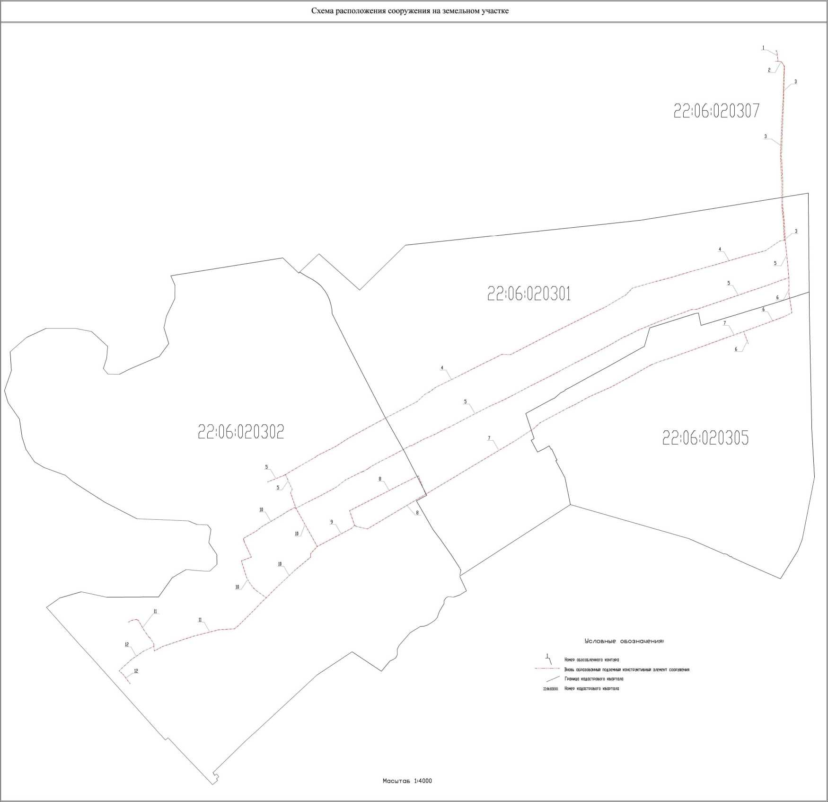

с.Бурла вторй этап.

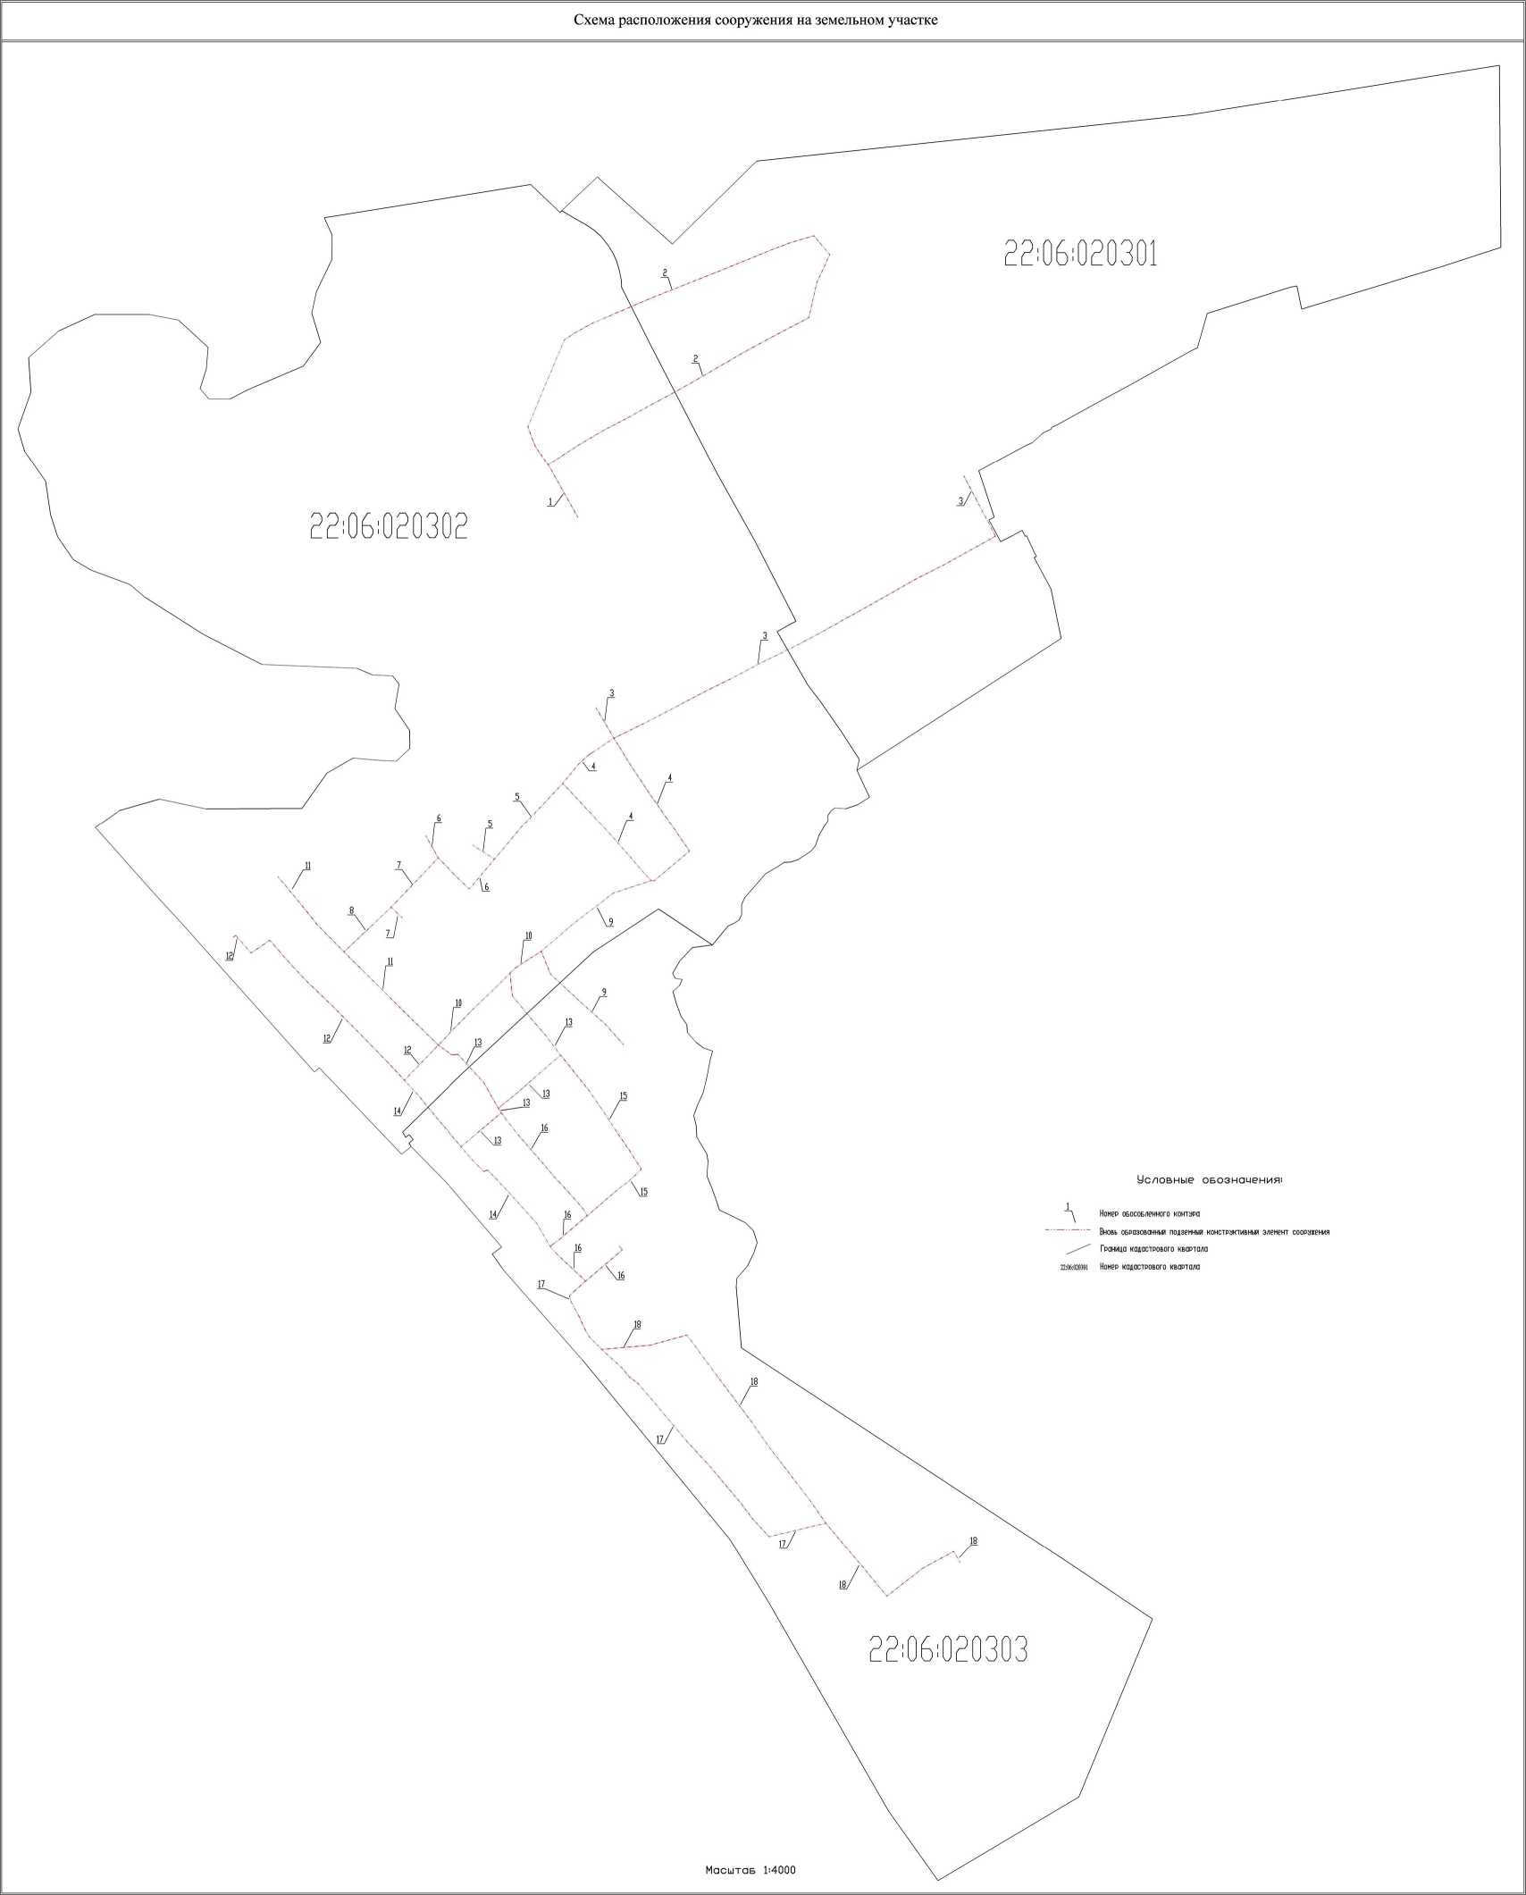

с.Бурла третий этап
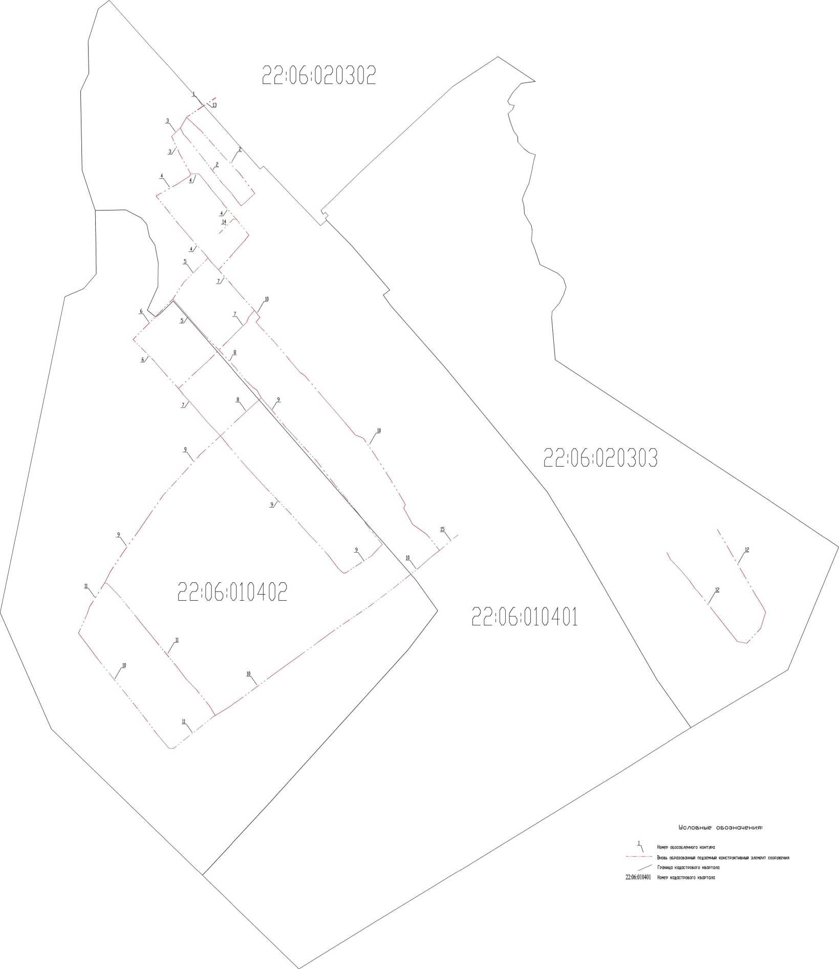

с.Бурла четвертый этап

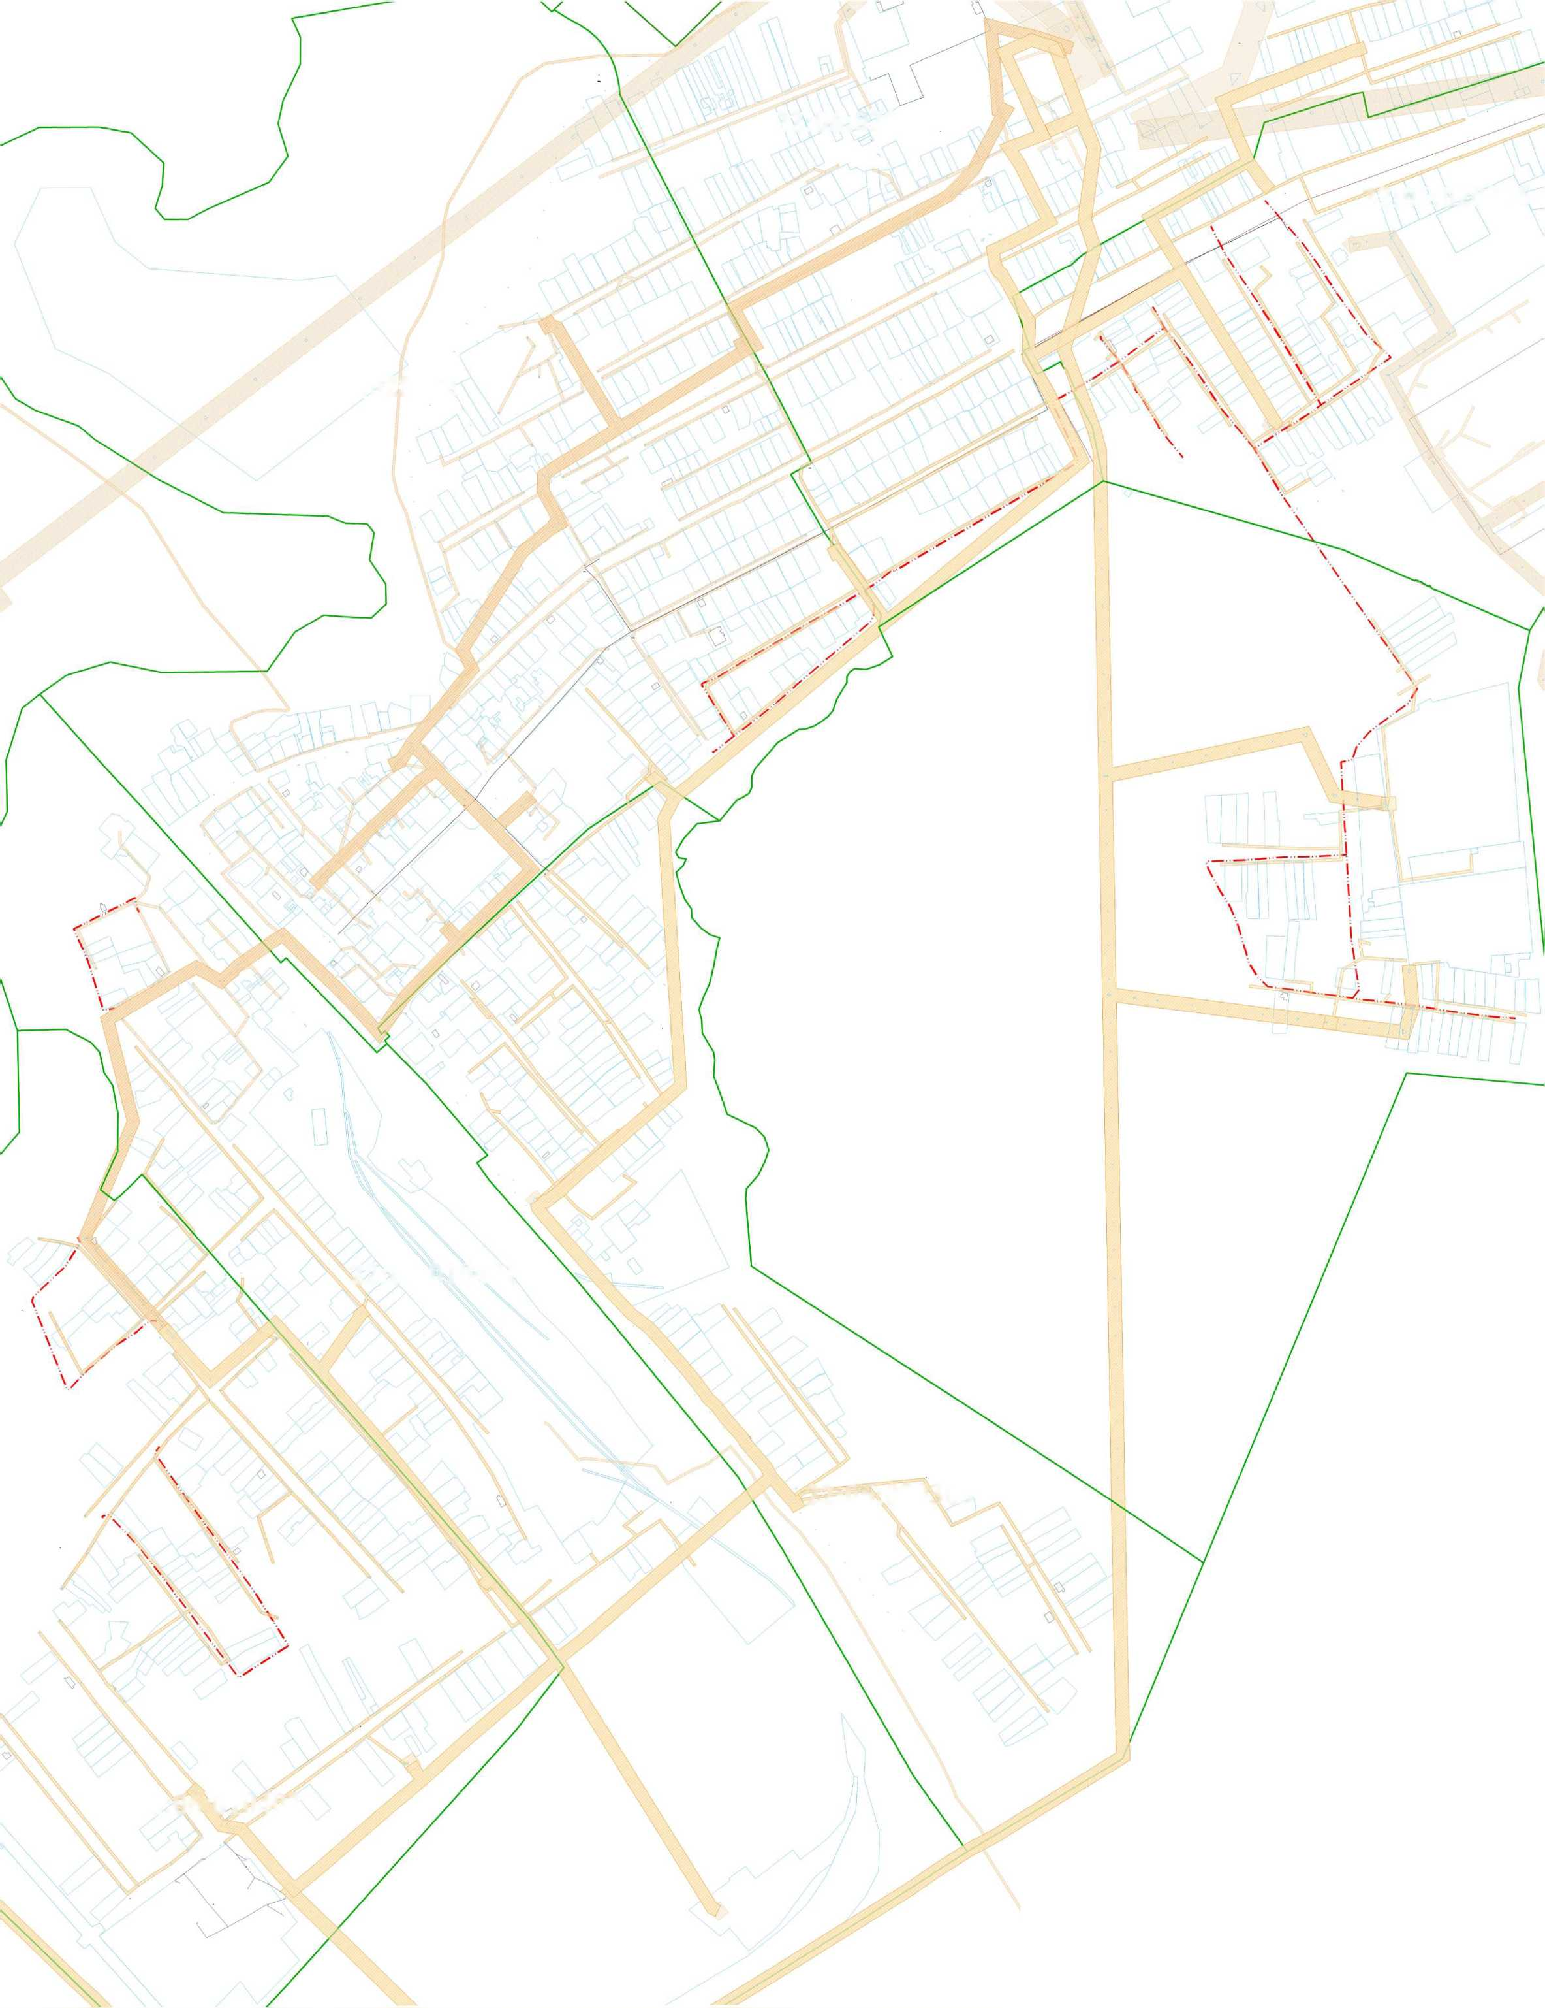
N п/п | Место расположения объекта  (источника водоснабже-ния, водо-заборного сооружения) | Наимено-вание объекта (источника водоснаб-жения водозабор-ного сооружения) | Кол-во  водо-напор-ных башен | Объем водо-напор-ной башни, м3 | Глуби-на сква-жины  м | Марка насоса и  эл.двиг. | Цель  исполь-зования | Дебет сква-жины  м3/час | Факт. Расход, м3/час | Утверж-денные запасы подзем-ных вод  м3/сут | Наличие ЗСО и павиль-она
1 | Скважина N 1 | артезианская скважина | 0 |  | 650 | ЭЦВ6-6,3-85 | Хозяйственно- питьевое | 6,8 | 4,3 | 59,9 | да
2 | Скважина N 2 | артезианская скважина | 0 |  | 780 | ЭЦВ6-6,3-85 | Хозяйственно- питьевое | 6,0 | 4,8 | 69,2 | да
3 | с.Первомайское |  |  |  | 640

1.1.2. Описание состояния водопроводных сетей систем водоснабжения представлены в таблице 2.
Таблица 2.

N п/п | Место располо-жения объекта  (источника водоснабжения) | Наименование объекта (источника водоснабжения) | Протяжен-ность водопр сетей, м | Диаметр сетей, мм | Материал водопроводных сетей | Способ прокладки | Год ввода в экспл.
1 | Скважина N 1 | артезианская скважина | 1000 | 100 | Плистик | подземная | 1965
2 | Скважина N 2 | артезианская скважина | 1000 | 150 | асбоцемент | Бесканальная, подземная | 1966

1.2. Описание технологических зон водоснабжения, и перечень потребителей холодного водоснабжения
На территории с.Бурла 992 дома из них 702 индивидуальных жилых домов и 290 многоквартирных (в том числе 250 блокировочной застройки). Общая площадь жилого фонда с.Бурла составляет 95,54 тыс. кв. м, жилфонд на 85,94% оборудован центральным водоснабжением, на 34,7% центральным теплоснабжением. Данные о существующем жилом фонде, подключенном к сетям центрального водоснабжения, приведены в таблице 3.
Таблица 3

N пп. | Показатели | МКД, |  | Индивидуальные жилые дома
N пп. | Показатели | шт. | % от общего количества | шт. | % от общего количества
1. | Количество абонентов, подключенных к централизованным системам холодного водоснабжения | 20 | 92 | 615 | 76

Данные о населении в разрезе степеней благоустройства

Данные о населении в разрезе степеней благоустройства приведены в таблице 4.
Таблица 4.

N п/п | Вид благоустройства | Количество проживающих граждан, чел.
1 | Водоснабжение от уличных водоразборных колонок | 0
2 | Жилые дома с водопроводом, без канализации | 973
3 | Жилые дома с водопроводом, канализованные местным выгребом, без ванн | 867
4 | Жилые дома, с водопроводом, оборудованные приборами учета | 555
5 | ИТОГО: | 3137

1.2.2. Общественно-деловая зона
Земельные участки в составе общественно-деловых зон предназначены для застройки административными зданиями, объектами образовательного, культурно-бытового, социального назначения и иными предназначенными для общественного использования объектами.
На территории с.Бурла расположены: объекты образования, здравоохранения, культуры, соцзащиты, связи, торговли и др.
Объекты жизнеобеспечения: 1 подстанция 110/35/10 КВ, 2 артезианских скважины, сети центрального водоснабжения, сети центрального теплоснабжения, 5 котельных.
Данные об организациях, расположенных в черте с.Бурла, по состоянию на 01.01.2023 г. приведены в таблице 5.

Таблица 5.

N | Наименование | Адрес | Ф.И.О. руководителя
 | Учреждения образования
1 | МБОУ «Бурлинская СОШ»  Комитет по образованию Бурлинского района  МБОУДОД Бурлинская школа искусств  МБУ ДО «Бурлинский ЦДО» | ул. Почтовая д.28 | Малышко Наталья Валерьевна
2 | МБ ДОУ Детский сад «Одуванчик» | ул. Почтовая д. 5а | Кошлякова Елена Адамовна
3 | МБУ ДО «Бурлинский ЦДО» | ул. Советская, д. 28 | Санкина Алла Степановна
4 | МБОУДОД Бурлинская школа искусств | ул. Почтова д. 12 | Косуха Вадим Анатольевич
 | Учреждения здравоохранения
10 | КГБУЗ «Бурлинская ЦРБ» | ул. Гоголя д. 1 | И.о.Мирошниченко Лидия Григорьевна
11 | КГБУ Управление ветеринарии по Бурлинскому району | ул. Мира д. 50 | Тищенко Вячеслав
 | Учреждения культуры и искусства
 | МБУК РДК "Бурлинский районный Дом культуры" | ул. Ленина д. 12 | Соловьева Светлана Николаевна
 | МБУК « Бурлинский районный краеведческий музей» | ул. Ленина, д. 10 | Казьмина Татьяна Ивановна
 | Учреждения социальной защиты
 | КГКУ " Центр занятости населения Бурлинского района" | ул. Первомайская д. 37 | Крот Т.С.

1.3 Описание существующих технических и технологических проблем.
Согласно программе комплексного развития систем коммунальной инфраструктуры Бурлинского района на 2021 - 2025 годы выделены следующие проблемы:
- в настоящее время источниками холодного водоснабжения являются 14 артезианские скважин, водопроводные сети протяженностью 18,8 км. По причине применения различных материалов и большого физического износа водопроводных сетей с каждым годом увеличивается количество аварий на водопроводах, что, в свою очередь, приводит к росту финансовых затрат, направляемых на ликвидацию аварийных ситуаций. Фактические потери в сетях при транспортировке 40% и не совпадают с расчетом РСТ. При таком состоянии дел фактические потери будут увеличиваться, из-за роста аварийности на трубопроводах и неплотностей в колодцах и стыках труб и запорной арматуры. Необходим срочный капитальный ремонт и реконструкция системы водоснабжения. Распоряжается сетевым хозяйством на праве оперативного управления ООО «ПриСтрой», МУП «БКС», МУП «МЖКХ» и МУП «ОЖКХ», предприятия не имеют собственных средств для проведения полной модернизации системы. Капитальный ремонт системы водоснабжения требует больших затрат поэтому мероприятия программы реконструкция необходимо финансировать из трех источников: целевые программы субъекта Федерации на условиях софинансирования средств из местного бюджета, плата за технологическое присоединение к инженерным сетям водоснабжения и инвестиционная надбавка к тарифу на водоснабжение.

РАЗДЕЛ 2 НАПРАВЛЕНИЯ РАЗВИТИЯ ЦЕНТРАЛИЗОВАННЫХ СИСТЕМ ВОДОСНАБЖЕНИЯ
Результаты программы комплексного развития систем коммунальной инфраструктуры Бурлинского района на 2021 - 2025 годы: замена ветхих сетей водопровода, позволит снизить уровень их износа, повысит надежность и качество водоснабжения; позволит обеспечить бесперебойное снабжение населения водой, снизит потери. Установка автоматических станций, регулирующих давление в водопроводных сетях, позволит обеспечить бесперебойное снабжение населения водой и снизит расход электроэнергии. В период за 2021 - 2025 гг. будет:
- Обустроена новая скважина в с.Михайловка
- Произведена замена водопровода в с.Михайловка
- Обустроена новая скважина в с.Новопесчаное
- Обустроена новая скважина в с.Лесное
- Произведена замена водопровода в с.Новопесчаное 2500 км
- Произведена замена водопровода в с.Цветополь 400м
- Произведена частичная замена ветхих сетей.

РАЗДЕЛ 3. БАЛАНС ВОДОСНАБЖЕНИЯ И ПОТРЕБЛЕНИЯ ПИТЬЕВОЙ, ТЕХНИЧЕСКОЙ ВОДЫ

3.1 Общий баланс подачи и реализации воды, включая анализ и оценку структурных составляющих потерь питьевой, технической воды при ее производстве и транспортировке.
Объем реализации воды за 2024 год составил 37,3 тыс.м3. Объем забора воды из скважины фактически продиктован потребностью объемов воды на реализацию (полезный отпуск). Данные по расходам воды на собственные, технологические нужды и потерям воды составляют общий баланс подачи и реализации воды и представлен в таблице 8. Динамика подачи и реализации воды за 2022-2024 гг. представлена в таблице 7.
Таблица 7.

Потребители | 2022 год |  | 2023 год |  | 2024 год
 | Поднято из источника, тыс. м3 | Принято потребителями тыс. м3 | Поднято из источника, тыс. м3 | Принято потребителями тыс. м3 | Поднято из источника, тыс. м3 | Принято потребителями тыс. м3
население | 24,9 | 18,31 | 24 | 18,32 | 37,3 | 24,9
бюджетные организации | 24,9 | 0,69 | 24 | 0,68 | 37,3 | 3,5
Прочие предприятия | 24,9 | 5,9 | 24 | 5,0 | 37,3 | 8,9
Всего | 24,9 | 24,9 | 24 | 24 | 37,3 | 37,3

На протяжении последних трех лет наблюдается тенденция к увеличению потребления холодной воды, уменьшение объемов реализации холодной воды для населения.
Для сокращения и устранения непроизводительных затрат и потерь воды ежемесячно должен производится анализ структуры. Определяется величина потерь воды в системе водоснабжения, оцениваются объемы водопотребления, и устанавливается плановая величина объективно неустранимых потерь воды. Важно отметить, что наибольшую сложность при выявлении аварийности представляет определение размера скрытых утечек воды из водопроводной сети. Их объемы зависят от состояния водопроводной сети, возраста, материала труб, грунтовых и климатических условий и ряда других местных условий.
3.2 Территориальный баланс подачи питьевой, по технологическим зонам водоснабжения (годовой и в сутки максимального водопотребления).
Территориальный баланс подачи питьевой, по технологическим зонам водоснабжения (годовой и в сутки максимального водопотребления) представлен в таблице 8.
Таблица 8.

п/п

3.3 Структурный баланс реализации питьевой, технической воды по группам абонентов с разбивкой на хозяйственно питьевые нужды населения, производственные нужды юридических лиц и другие нужды поселения (пожаротушение, полив и др.)
Структура водопотребления за 2022-2024 годы представлена на диаграмме 1. Структурный баланс питьевой, технической воды по группам абонентов представлен в таблице 9.
Основным потребителем холодной воды за 2024 год в поселении является население, и его доля составляет 72,7%. Доля бюджетных организаций в водопотреблении составляет 14%, и прочих предприятий 13,3%.
Диаграмма 1. Структура водопотребления за 2022-2024 гг.

Структурный баланс питьевой, технической воды по группам абонентов
Таблица 9

Потребители | Реализация воды по группам потребителей, тыс. м3
Потребители | 2022 год | 2023 год | 2024 год
Всего | 24,9 | 24,0 | 37,3
В т.ч.
население | 18,31 | 18,32 | 24,9
бюджетные организации | 0,69 | 0,68 | 3,5
прочие предприятия | 5,9 | 5,0 | 8,9
пожаротушение
полив
прочие

3.4 Сведения о фактическом потреблении населением питьевой, технической воды исходя из статистических и расчетных данных и сведений о действующих нормативах потребления коммунальных услуг.
Сведения о фактическом потреблении населением питьевой воды представлены в таблице 10.
Таблица 10.

Потребители | Наименование расхода | Ед. изм. | Кол-во | Среднесуточная норма на ед. изм. | Водопотребление
 |  |  |  |  | Сред. сут. м³/сут | Годовое т.м³/год | Макс. сут. м³/сут | Макс. час. м³/час
с.Бурла | Хозяйственно питьевые нужды | чел. | 346 | 0,045 | 15,57 | 5,7 | 15,57 | 0,64
с.Партизанское | Хозяйственно питьевые нужды
с.Михайловка | Хозяйственно питьевые нужды | чел. | 973 | 0,07 | 50,61 | 18,47 | 50,61 | 2,1
с.Орехово | Хозяйственно питьевые нужды | чел. | 867 | 0,18 | 138 | 50,4 | 138 | 5,75
с.Лесное | Хозяйственно питьевые нужды | чел. | 396 | 0,39 | 182 | 66 | 182 | 7,5
с.Новосельское | Хозяйственно питьевые нужды | чел. | 555 | пу | 95 | 35 | 95 | 3,9
 | Итого: | чел. | 3137 | 0,09 | 323 | 118 | 323 | 13,4

3.5 Описание существующей системы коммерческого учета питьевой, технической воды и планов по установке приборов учета.
Объем потребления воды, расчеты за которую производятся с использованием приборов учета в 2024 году составил 10,8 тыс. куб. м-29% от общего объема. В том числе у населения 3,1 тыс. куб. м- 29%, бюджетных организаций 3,9 тыс.куб. м- 35%, прочих организаций- 1,08 тыс.куб. м-10%
Сведения о потреблении воды, расчеты за которую производятся с использованием приборов учета, по группам абонентов представлены в таблице 11.
Таблица 11.

 | 2024 год
Население в т.ч: | 118
по пу | 35
по нормативу | 83
индивидуальные дома в т.ч. | 60
по пу | 19
по нормативу | 41
многоквартирные дома в т.ч. | 58
по пу | 16
по нормативу | 42
бюджетные организации в т.ч: | 42
по пу | 15
по нормативу | 27
прочие организации в т.ч.: | 32
по пу | 3
по нормативу | 29
потери | 83
всего в т.ч.: | 275
по пу | 53
по нормативу | 139
без потерь | 192
затраты электроэнергии на производство воды в т.ч.:
Тыс. кВт | 107,4
тыс. рублей | 520

Сведения об оснащении населения индивидуальными приборами учета на 01.03.2024 г. представлены в таблице 12.
Таблица 12.

N пп. |  | Подключенные к центральным сетям ХВС | Оборудованы индивидуальными приборами учета | %
1 | Помещения в МКД | 20 | 18 | 90
2 | Индивидуальные дома | 496 | 328 | 66
3 | Всего | 1522 | 771 | 51

Планы по установке потребителями индивидуальными приборами учета приведены в таблице 13.

Таблица 13

N п/п. |  | 2023 год | 2024 год
N п/п. |  | Плановый % оснащенности потребителей индивидуальными приборами учета | Плановый % оснащенности потребителей индивидуальными приборами учета
1 | Помещения в МКД | 95 | 97
2 | Индивидуальные дома | 85 | 87

3.6 Анализ резервов и дефицитов производственных мощностей системы водоснабжения Бурлинского района. Данные по прогнозируемому среднесуточному объему не предоставлены, поэтому анализ выполнить невозможно.

3.7 Перспективные балансы водоснабжения и водоотведения (общий - баланс подачи и реализации питьевой, технической воды, территориальный - баланс подачи питьевой, технической воды по технологическим зонам водоснабжения, структурный - баланс реализации питьевой, технической воды по группам абонентов).
Таблица15. Общий баланс подачи и реализации воды на 2024 год
Таблица 14

Потребители | Ожидаемый 2024 год
Потребители | Поднято из источников, тыс. м3 | Принято потребителями, тыс. м3
население | 145 | 115
бюджетные организации | 52 | 40
прочие предприятия | 39 | 30

Таблица 3.7.2. Территориальный баланс питьевой, технической воды по технологическим зонам водоснабжения на 2024 год
Таблица 15

N  п/п | Наименование населенного пункта | Ожидаемый 2024 год
N  п/п | Наименование населенного пункта | Максимальное водопотребление
N  п/п | Наименование населенного пункта | м3/сут. | тыс. м3/год
1 | р.п. Варнавино | 506 | 185

Таблица 3.7.3. Структурный баланс питьевой, технической воды по группам абонентов на 2024 год
Таблица 16

Потребители | Реализация воды по группам потребителей, тыс. м3
Потребители | Ожидаемый 2024 год
Всего в т.ч. | 193,5
население | 115
бюджетные организации | 40
прочие предприятия | 30
пожаротушение | 8
полив | -
прочие | 0,5

3.8. Организации, несущие эксплуатационную ответственность при осуществлении централизованного водоснабжения - МУП "МЖКХ", МУП «ОЖКХ», ООО «ПриСтрой», МУП «БКС».
Сведения о водоснабжающих организациях:

МУП "МЖКХ"

Полное наименование организации | Муниципальное унитарное предприятие Михайловское жилищно-коммунальное хозяйство
Регион | Алтайский край
Адрес | Алтайский край Бурлинский район, с. Михайловка ул. Ленина д. 17
Директор организации | Пацан Елена Николаевна
Контактные телефоны | 8(38572)25833

Виды деятельности
Организация МУП "МЖКХ" осуществляет следующие виды деятельности (в соответствии с кодами ОКВЭД, указанными при регистрации):
Организация работает в следующих отраслях (в соответствии с классификатором ОКОНХ):
МУП «ОЖКХ»
Полное наименование организации | Муниципальное унитарное предприятие Ореховское жилищно-коммунальное хозяйство
Регион | Алтайский край
Адрес | Алтайский край Бурлинский район, с. Орехово ул. Титова д. 41 А
Директор организации | Гурина Инга Леонидовна
Контактные телефоны | 8(38572)21384

Виды деятельности
Организация МУП "ОЖКХ" осуществляет следующие виды деятельности (в соответствии с кодами ОКВЭД, указанными при регистрации):
Организация работает в следующих отраслях (в соответствии с классификатором ОКОНХ):
ООО «ПриСтрой»
Полное наименование организации | Общество с ограниченной ответственностью ПриСтрой
Регион | Алтайский край
Адрес | Алтайский край Бурлинский район, с. Бурла ул. Советская д. 28
Директор организации | Хохрякова Августа Сергеевна
Контактные телефоны | 8(38572)23013

МУП «БКС»
Полное наименование организации | Муниципальное унитарное предприятие «Бурлинские коммунальные системы»
Регион | Алтайский край
Адрес | Алтайский край Бурлинский район, с. Бурла ул. Некрасова, 1А
Директор организации | Голубев Анатолий Анатольевич
Контактные телефоны | 8(38572)22376

Виды деятельности
Организация МУП «БКС» осуществляет следующие виды деятельности (в соответствии с кодами ОКВЭД, указанными при регистрации):
Организация работает в следующих отраслях (в соответствии с классификатором ОКОНХ)

РАЗДЕЛ 4 ПРЕДЛОЖЕНИЯ ПО СТРОИТЕЛЬСТВУ, РЕКОНСТРУКЦИИ И МОДЕРНИЗАЦИИ ОБЪЕКТОВ ЦЕНТРАЛИЗОВАННЫХ СИСТЕМ ВОДОСНАБЖЕНИЯ
Сведения об объектах, предлагаемых к новому строительству: бурение скважины, включение ее в существующую водопроводную сеть, устройство водонапорной башни, павильона, зоны санитарной охраны на территории новой застройки.
Сведения о действующих объектах, предлагаемых к реконструкции (техническому перевооружению): реконструкция, модернизация водопроводных сооружений в с. Новопесчаное. Замена ветхих сетей водопровода в с.Михайловка, с.Новопесчаное, с.Цветополь.
Обеспечение потребителей водой питьевого качества в необходимом количестве: население Бурлинского района снабжается водой из артезианских скважин, расположенных на территории района. Водоподготовка отсутствует. Качество воды по основным показателям удовлетворяет требованиям Сан ПиН 2.1.4.1074-01 «Питьевая вода».
Гигиенические требования к качеству воды централизованных систем питьевого водоснабжения. Контроль качества.
Для снижения дефицита воды в летнее время (с.Новопесчаное, с.Лесное) необходимо бурение новой водозаборной скважины, включение ее в существующую водопроводную сеть.
Необходимо обеспечение сетями водоснабжения земельных участков, определенных для вновь строящегося жилого фонда и объектов производственного, рекреационного и социально- культурного назначения.
Внедрение безопасных технологий в процессе водоподготовки: в целях улучшения качества питьевой воды из артезианских скважин, воде необходимо проходить очистку бактерицидными лампами. Обеззараживание воды бактерицидными лучами имеет ряд преимуществ перед хлорированием. Природные вкусовые качества и химические свойства воды не изменяются. Бактерицидное действие лучей протекает во много раз быстрее, чем хлора; после облучения воду сразу можно подавать потребителям. Бактерицидные лучи уничтожают не только вегетативные виды бактерий, но и спорообразующие. Эксплуатация установок для обеззараживания воды бактерицидными лучами, проще, чем хлорного хозяйства.

РАЗДЕЛ 5 ЭКОЛОГИЧЕСКИЕ АСПЕКТЫ МЕРОПРИЯТИЙ ПО СТРОИТЕЛЬСТВУ, РЕКОНСТРУКЦИИ И МОДЕРНИЗАЦИИ ОБЪЕКТОВ ЦЕНТРАЛИЗОВАННЫХ СИСТЕМ ВОДОСНАБЖЕНИЯ
5.1 Сведения о мерах по предотвращению вредного воздействия на водный бассейн предлагаемых к строительству и реконструкции объектов централизованных систем водоснабжения при сбросе (утилизации) промывных вод.
Технологический процесс забора воды из скважин и транспортирования ее в водопроводную сеть не сопровождается вредными выбросами. Водопроводная сеть не оказывает вредного воздействия на окружающую среду.
Эксплуатация водопроводной сети, а также ее строительство, не предусматривают каких-либо сбросов вредных веществ в водоемы и на рельеф. При испытании водопроводной сети на герметичность используется сетевая вода. Слив воды из трубопроводов после испытания и промывки производится на рельеф местности. Негативного воздействия сетевая вода на состояние почвы не окажет.
При производстве строительных работ вода для целей производства не требуется. Для хозяйственно-бытовых нужд используется вода питьевого качества. При соблюдении требований, изложенных в рабочей документации, негативное воздействие на состояние поверхностных и подземных вод будет наблюдаться только в период строительства, носить временный характер и не окажет существенного влияния на состояние окружающей среды.
5.2 Сведения о мерах по предотвращению вредного воздействия на окружающую среду при реализации мероприятий по снабжению и хранению химических реагентов, используемых в водоподготовке (хлор и другие).
Водоподготовка в проектируемых и существующих водопроводных сетях не предусмотрена.

РАЗДЕЛ 6 ОЦЕНКА ОБЪЕМОВ КАПИТАЛЬНЫХ ВЛОЖЕНИЙ В СТРОИТЕЛЬСТВО, РЕКОНСТРУКЦИЮ И МОДЕРНИЗАЦИЮ ОБЪЕКТОВ ЦЕНТРАЛИЗОВАННЫХ СИСТЕМ ВОДОСНАБЖЕНИЯ
Объемы запланированных и текущих работ по строительству и реконструкции объектов централизованных систем водоснабжения представлены в таблице 17.
Таблица 17

N п/п | Наименование объекта | Характеристика  строительства | Технические мероприятия | 2023 г.,т. руб. | 2024 г.,т. руб. | Источники финансирования
1 | Централизованное водоснабжение | Ремонт | Ремонт объектов централизованных систем водоснабжения | 1000 | 900 | Прочие источники

ГЛАВА 2 СХЕМА ВОДООТВЕДЕНИЯ
БУРЛИНСКОГО МУНИЦИПАЛЬНОГО РАЙОНА

В районе, численностью 7,2 тысяч человек отсутствуют очистные сооружения. Строительство очистных сооружений предусмотрено программой комплексного развития инфраструктуры, что позволит существенно улучшить условия развития инфраструктуры позволит улучшить экологическую обстановку, создаст условия развития жилья, бизнеса.

В районах одноэтажной застройки отвод поверхностных стоков предусматривается по лоткам.
В настоящее время индивидуальные жилые дома оборудованы уборными с накопительными емкостями для приема сточных вод или надворными уборными с последующей утилизацией хозяйственно-фекальных стоков в компостные ямы.
Очистка накопительных емкостей и приемных емкостей надворных уборных осуществляется ассенизационной машиной с вывозом на свалку в места, указанные органами санитарно-эпидемиологического надзора.
Отведение сточных вод от жилых и общественных зданий осуществляется в выгребы, откуда периодически вывозится специальной техникой в места, указанные органами санитарно-эпидемиологического надзора.
Расчетные расходы сточных вод, как и расходы воды, определены исходя из степени благоустройства жилой застройки и сохраняемого жилого фонда. При этом в соответствии со СНиП 2.04.03-85, удельные нормы водоотведения принимаются равными нормам водопотребления. Без учета полива.

ВЫВОДЫ И РЕКОМЕНДАЦИИ
Рекомендуется:
1) произвести замену ветхих сетей водоснабжения;
2) установка бактерицидных ламп в целях улучшения качества питьевой воды из артезианских скважин;
3) установка водомеров на вводах водопровода для осуществления первичного учета расходования воды водопотребителями и ее экономии.
4) установка автоматических станции, поддерживающих давление в водопроводной сети в целях обоснованного потребностью поднятия воды и сокращения потерь;
5) обустройство новых и приведение в соответствие существующих зон санитарной охраны водозаборов и водопроводов хозяйственно-питьевого назначения в соответствии с СанПиН 2.1.4.1110-02 в целях обеспечения необходимого качества воды в системе водоснабжения.

СПИСОК ЛИТЕРАТУРЫ
1. Федеральный закон от 07.12.2011 года N 416-ФЗ "О водоснабжении и водоотведении".
2. Требования к содержанию схем водоснабжения и водоотведения утвержденные постановлением Правительства РФ от 5.09.13 N 782.
3. СНиП 2.04.02-84* "Водоснабжение. Наружные сети и сооружения".
4.СНиП 3.05.04-85* "Наружные сети и сооружения водоснабжения и канализации".
5. СанПиН 2.1.4.1074-01 Питьевая вода. Гигиенические требования к качеству воды централизованных систем питьевого водоснабжения. Контроль качества.

